ภาคผนวก ง

**การทดลองใช้งานระบบโดยกลุ่มเป้าหมาย**

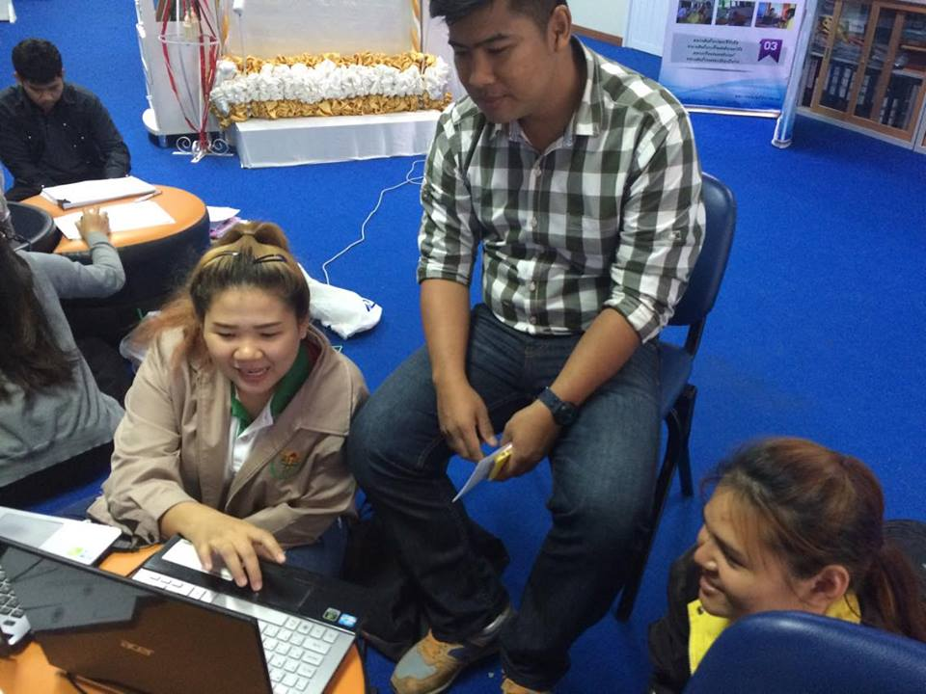

การทดสอบระบบโดยผู้เชี่ยวชาญอาจารย์ ดร.ปิยศักดิ์ ถีอาสนา

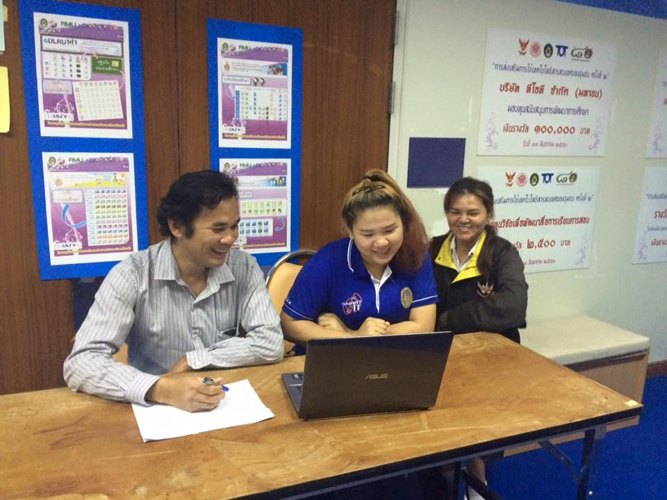

การทดสอบระบบโดยผู้เชี่ยวชาญอาจารย์วินัย โกหลำ

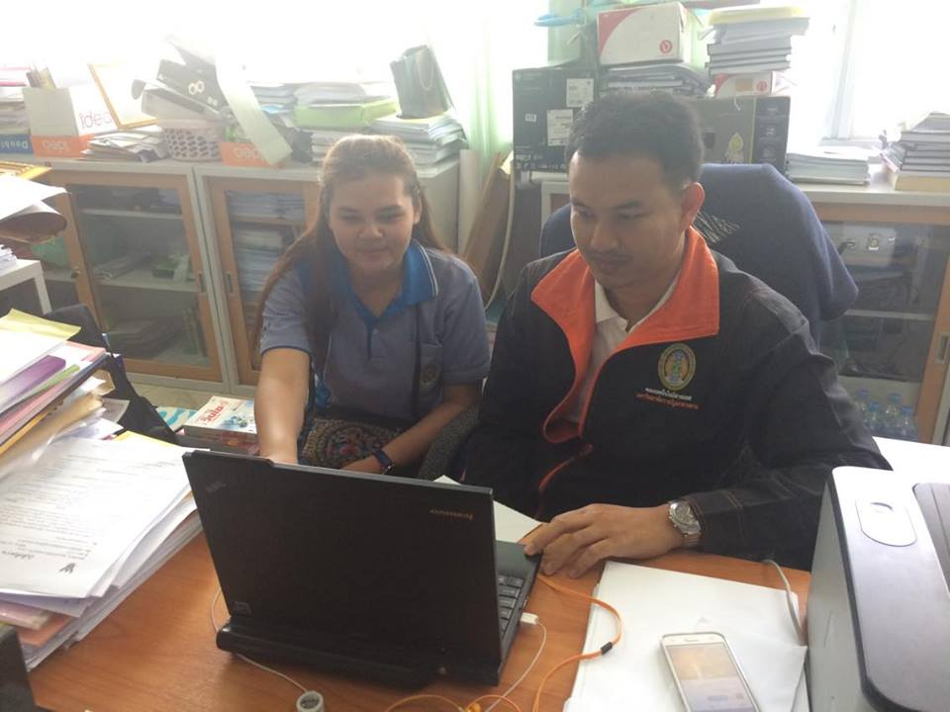

การทดสอบระบบโดยผู้เชี่ยวชาญอาจารย์บัณฑิต สุวรรณโท

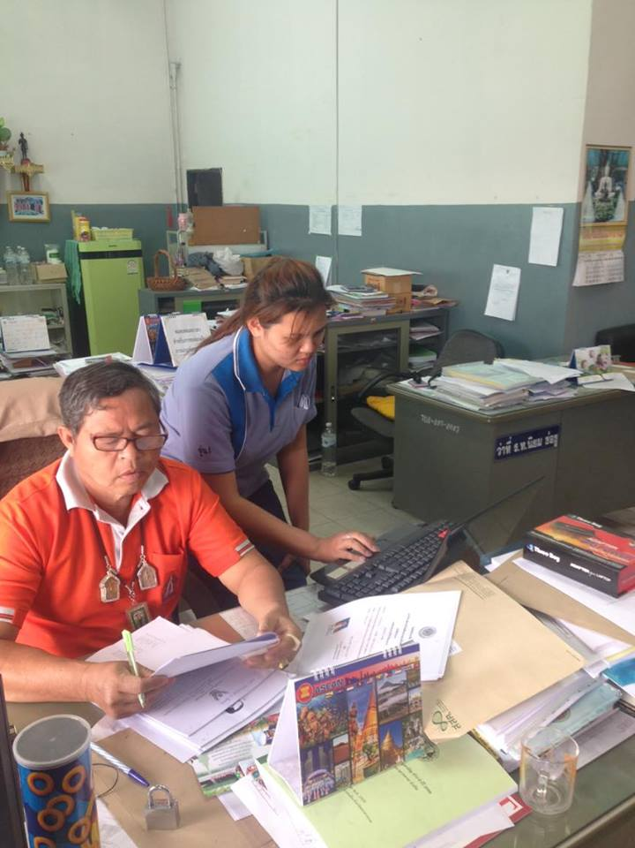

การทดสอบระบบโดยผู้เชี่ยวชาญนายประวิทย์ อ่างศิลา หัวหน้าแผนกเทคนิคพื้นฐาน

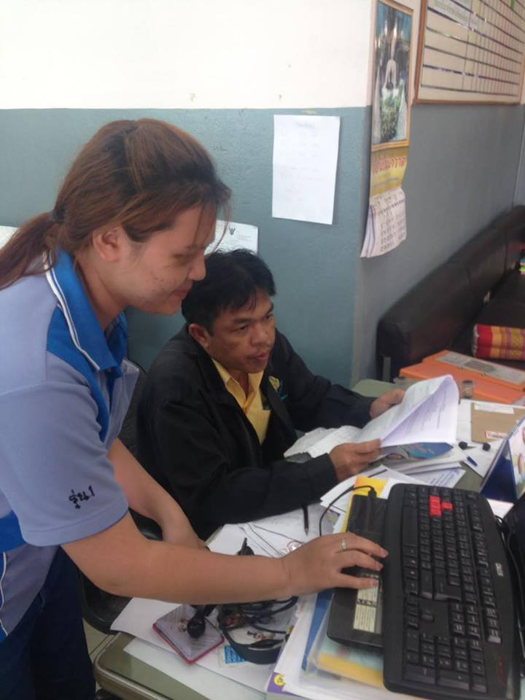

การทดสอบระบบโดยผู้เชี่ยวชาญนายทรงพล กิ่งแก่นแก้ว เจ้าหน้าที่ฝ่ายการยืม-คืนวัสดุครุภัณฑ์

แผนกเทคนิคพื้นฐาน